**遗传算法求TSP实验程序使用说明**

**运行环境：**

Python版本：Python 3及以上

所需要的依赖包：

matplotlib

numpy

copy

可采用的软件：PyCharm

**操作步骤：**

1.在下图所示位置输入城市坐标，或者随机生成城市坐标，更改np.random.rand(20,2)中的20，可以改变城市的数量

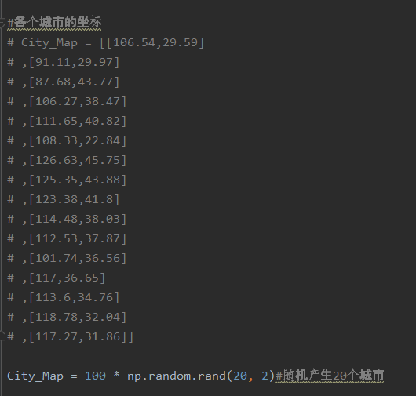

2.更改下图中的参数 POP_SIZE、Iterations将会更改遗传算法的种群数量以及迭代次数

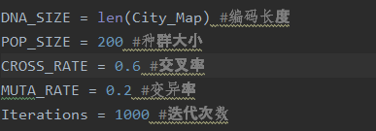

3.在命令行（终端）或PyCharm等集成开发环境下运行TSP.py文件即可。运行结果figure1为最短路径，figure2为逐代最短距离